**INSTITUTO POLITÉCNICO NACIONAL**

**ESCUELA SUPERIOR DE COMERCIO Y ADMINISTRACIÓN**

***Laboratorio Empresarial: Sistemas de gestión de información empresarial***

**Integrantes:**

* Espinosa Dominguez Fernando
* Flores Colín Kaleb David
* Villareal Ortega Isai

**Licenciatura:** Negocios digitales.

**GRUPO:** 2GM1

**Diagrama de casos de uso**

El Diagrama debe seguir la notación para casos de uso establecida por UML, incluyendo los elementos del modelo de casos de uso, es decir:

* Actores.
* Casos de Uso.
* Relaciones.

Las relaciones de Actores con casos de usos se denominan “Asociaciones”.

Las relaciones entre casos de uso se denominan “Generalizaciones” y pueden ser de dos tipos, de uso (Uses) o de herencia (Extends).

Según el número de casos de uso se puede usar un diagrama, o varios según los módulos o funcionalidad.

Leyenda:

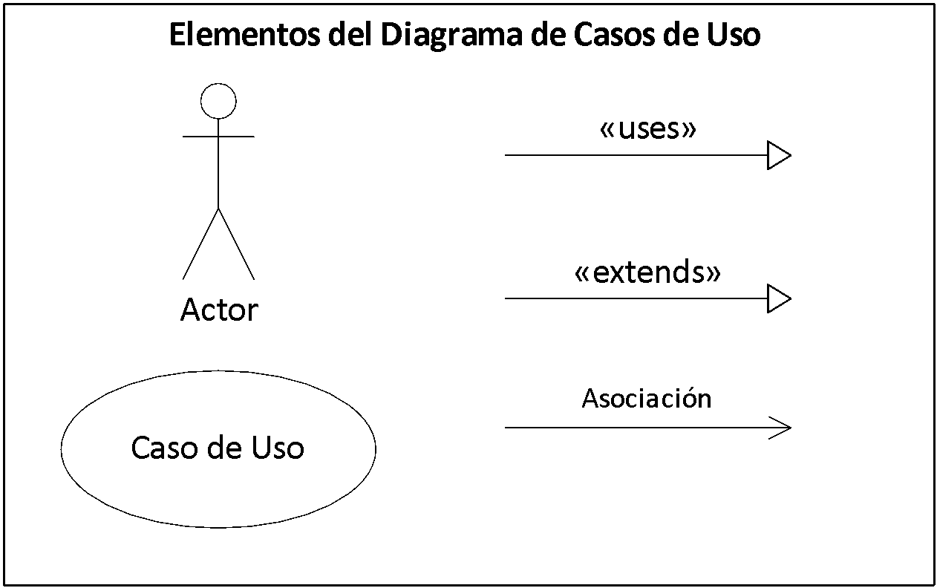

**Descripción de Actores**

Un actor es cualquier entidad externa al sistema modelado que interactúa con él.

No necesariamente coincide con los usuarios, pues un mismo usuario puede desempeñar distintos roles que correspondan con varios actores. Además, un mismo actor puede desempeñar varios papeles según el caso de uso con que interactúa.

Para cada uno de los actores involucrados en el documento y representados en el diagrama, debe completarse la siguiente ficha. Si existe más de un actor, se copia el título (Nombre del Actor) y la ficha tantas veces sea necesario.

**[Cliente]**

| Actor | [Cliente] | Identificador: [123456BC] |
| --- | --- | --- |
| Descripción | [Comprador de un producto] | |
| Características | [Revisa el menú, realiza un pedido, realiza pago, ] | |
| Relación | [Se comunica a través del empleado para realizar su compra] | |
| Referencias | [Revisa el menú, realiza un pedido y realiza su pago] | |

**[Empleado]**

| Actor | [Empleado] | Identificador: [54689GHJ] |
| --- | --- | --- |
| Descripción | [Atiende las necesidades de los clientes] | |
| Características | [Revisa inventario, confirma existencia, recibe pago, entrega producto ] | |
| Relación | [Se comunica con el cliente y con el administrador para entregar el producto] | |
| Referencias | [Revisa inventario, confirma existencia, recibe pago, entrega producto] | |

**[Administrador]**

| Actor | [Administrador] | Identificador: [768pyg] |
| --- | --- | --- |
| Descripción | [Provee los productos necesitados] | |
| Características | [Actualiza inventario, administra pagos ] | |
| Relación | [Se comunica a través del empleado con el cliente] | |
| Referencias | [Provee los productos necesitados] | |

**Especificación de Casos de Uso**

Para cada uno de los casos de uso mostrados en los diagramas de caso de uso, se completará la siguiente ficha, que es una especificación completa del mismo (denominada Especificación de Casos de Uso).

La Especificación del caso de uso, describe la forma en que el actor interactúa con el sistema, listando las funciones o tareas realizadas, los datos de entrada, información que necesita recibir el actor del sistema, información sobre eventos o cambios inesperados, entre otros.

El siguiente título [Nombre de Caso de Uso Nro. 1] y su correspondiente ficha se repetirá para cuantos casos de uso se tengan en el modelo.

**[Compra de un producto]**

| Caso de Uso | [Compra de un producto] | **Identificador:**  [3457IJH] |
| --- | --- | --- |
| Actores | [Cliente, empleado y administrador] | |
| Tipo | [Primario] | |
| Referencias | [Revisa el menú, realiza un pedido y realiza su pago, Revisa inventario, confirma existencia, recibe pago, entrega producto, Provee los productos necesitados] | |
| Precondición | [Que haya la necesidad de realizar una compra] | |
| Postcondición | [Que se realice una compra] | |
| Descripción | [Proceso de compra de un producto donde se muestra la interacción del cliente con un empleado, y a su vez, del empleado con el administrador] | |
| Resumen | [Proceso de compra de un producto con la intervención de un cliente, un empleado y un administrador] | |

**Requerimientos funcionales**

Los requerimientos funcionales son declaraciones de los servicios o funciones que

proveerá el sistema, de la manera en que éste reacciona a entradas particulares.

Estos dependen del tipo de software y del sistema que se desarrolle y de los posibles usuarios del software. Los requerimientos funcionales del sistema describen con detalle la función de éste, sus entradas y salidas, excepciones, etc. En algunos casos, los requerimientos funcionales de los sistemas también declaran explícitamente lo que el sistema no debe hacer.

1. El cliente llega al establecimiento.
2. El cliente revisa el menú.
3. Un empleado atiende al cliente.
4. El cliente realiza un pedido.
5. El empleado revisa la disponibilidad del producto.
6. El cliente realiza el pago.
7. El empleado notifica al administrador la venta de un producto.
8. El administrador actualiza el inventario.
9. El administrador entrega el producto al empleado.
10. El empleado entrega el producto al cliente.
11. El cliente recibe el producto.

**Requerimientos no funcionales**

Los requerimientos no funcionales describen las restricciones del sistema; no se refieren directamente a las funciones específicas que entrega el sistema, sino a las propiedades emergentes de éste como la fiabilidad, la respuesta en el tiempo y la capacidad de almacenamiento. De forma alternativa, definen las restricciones del sistema como la capacidad de los dispositivos de entrada/salida, en cuanto a prestaciones, atributos de calidad y la representación de datos que se utiliza en la interfaz del sistema.

1. El cliente puede no encontrar algo de su agrado en el menú y abandonar el establecimiento.
2. El cliente puede recibir una atención deficiente por parte del empleado.
3. La vestimenta de los empleados, los clientes y el administrador del establecimiento.
4. La capacidad motora o motriz para atender a los clientes
5. La asistencia y la hora de entrada de los empleados en el establecimiento.
6. El sexo, las creencias religiosas y preferencias de las personas del sistema.
7. La decoración del establecimiento.

